DS_Agenda_07

Proposta de Atividade

Pesquisa de Opinião:
A empresa de marketing TudoWeb, necessita realizar uma pesquisa de opinião com seus clientes para saber o grau de satisfação no atendimento.


Crie um programa em Java utilizando a estrutura de repetição FOR (PARA) para exibir o retorno de uma pesquisa de atendimento ao cliente. Para isso:
O programa deve solicita a digitação do nome, idade e opinião do entrevistado sobre o atendimento prestado, sendo: 1-EXCELENTE, 2-BOM ou 3-RUIM. A pesquisa deve ser feita com 50 entrevistados e o no final, o programa deverá exibir na tela:

- quantidade de respostas “EXCELENTE”
- quantidade de respostas “RUIM

Observações: utilizar a estrutura de decisão para verificação da opinião e realizar testes com 10 entrevistados.

Formato para entrega:
1. Enviar pasta do projeto completo contendo o arquivo .JAVA
2. Enviar um arquivo PDF com a captura de tela do código do programa na IDE com comentários de cada linha (explicação) juntamente com a captura de tela do console com o programa em execução com base em dados de testes.
3. Todos os arquivos devem estar em uma pasta compactada com o nome o nome no formato: seuNome_Ag7_DS_I.

O prazo para envio desta atividade é: 01/04/2024 08:00
Atividade Facultativa (Não Obrigatória):
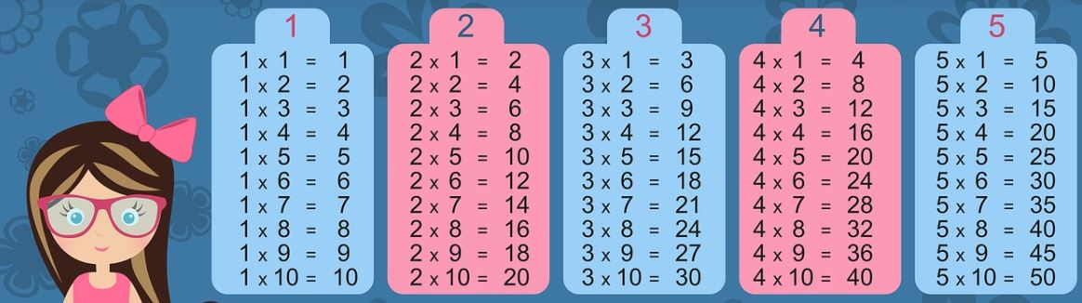
Giovanna adora usar computador, navegar na internet e matemática. Ela decidiu estudar tabuada devido a sua dificuldade durante o período de aula (ela apenas sabe as tabuadas dos números 0 até 05).
Ao navegar na internet, aprendeu a desenvolver alguns algoritmos e decidiu desenvolver algo para ajudá-la em seus estudos com tabuada.
Escreva para Giovanna um Fluxograma e um Programa em Java da Tabuada dos números 6 até 10.

O prazo para envio desta atividade é: 01/04/2024 08:00

